Технологическая карта урока по английскому языку в 11-м классе

Учитель: Серова-Волкова Юлия Сергеевна
Дата урока: 22.09.2023 г
Класс: 11 «А»
Тема: «Grammar in use. Past Tenses: Past Simple vs. Past Continuous»
Цель урока – достижение следующих образовательных результатов:
- личностные:
1) формирование ответственного отношения к учению, готовности и способности, обучающихся к саморазвитию и самообразованию;
2) формирование мотивации изучения иностранных языков и осознание возможностей самореализации средствами иностранного языка.
- метапредметные:
1) развивать коммуникативные УУД через аудирование, чтение и говорение;
2) развивать регулятивные УУД, в том числе умения целеполагания, планирования, самонаблюдения, самоконтроля и самооценки;
- предметные:
1) повторение и обобщение знаний по теме "Past Tenses”;
2) формирование речевого компонента ИКК: воспринимать на слух и понимать несложные адаптированные аутентичные тексты в речи диктора, содержащие отдельные незнакомые слова, со зрительными опорами или без опоры с пониманием основного содержания.
Задачи урока:
1) научить различать Past Simple и Past Continuous в ходе просмотра мультимедийной презентации;
2) систематизировать знания учащихся по теме «Past Tenses: Past Simple vs. Past Continuous».
Оснащение урока: УМК Spotlight для 11 класса, ноутбук, колонки, видеоматериал, мультимедийная презентация, рабочие листы, магнитно-меловая доска, мел.

Ход урока (40 минут)

Этапы урока | Время | Режим | Виды деятельности учителя и учеников (прописывать подробно, включая фразы на иностранном языке) | Виды деятельности ученика (прописывать подробно, включая фразы на иностранном языке) | Формируемые УУД | Примечание
I Организационный этап. Речевая зарядка | 2 min | T-Cl  T-P | Учитель приветствует учеников.  Good morning! I’m glad to see you! How are you today?  What is the day today?  Right. Who is absent today? Hope, she'll get well soon.  Are you ready to lesson?  Let’s start! | Ученики отвечают на вопросы учителя.  Cl: Good morning!  P1: Great, thank you  P2: Awesome!  P3: Today is the 22nd of September.  P4: Nastya is absent. She is ill.  Cl: Yes, certainly! | КУУД – общение - воспринимать и формулировать суждения, выражать эмоции в соответствии с целями и условиями общения
Постановка цели и задач урока, определение темы урока | 4 min | T-Cl  P-T | Do you read books?  What are your favorite books?  Have you ever heard about J.K. Rowling?  Yes, you’re absolutely right. Let’s watch a short video.  Демонстрация видеоматериала.  What’s the video about?  What tenses are used in the story?  What is is the grammar theme of our lesson? | Cl: Yes.  Учащиеся называют свои любимые книги.  P5: Of course! She wrote Harry Potter.  Учащиеся смотрят видеофрагмент.  Учащиеся высказывают свои предположения.  P6: In my opinion, we are going to talk about past Tenses. | РУУД – самоконтроль - владеть способами самоконтроля, самомотивации и рефлексии | В видеофрагменте из первой части Гарри Поттера Хагрид рассказывает Гарри о судьбе его родителей используя Past Tenses.  (2 минуты).
II. Актуализация знаний. | 8 min | T-Cl | Учитель раздаёт учащимся карточки с диалогом Гарри и Хагрида.  Well, let’s read this dialog and find examples of using past tenses. | Учащиеся читают текст, выделяют сказуемые, анализируют способы образование прошедшего времени в английском языке и ситуации его употребления. | ПУУД - работа с информацией - выбирать, анализировать, систематизировать и интерпретировать информацию различных видов и форм представления | (Приложение 1, рис.1).
III. Первичное усвоение новых знаний.  Первичная проверка понимания.  Первичное закрепление. | 8 min | T-Cl  P-T  T-P  T-Cl  T-P  T-Cl  T-P | Well, today we are talking about past tenses.  Демонстрация мультимедийной презентации.  Look at the screen please and say what is the difference between past simple tense and past continuous tense?  You are absolutely right!  Could you create your own examples of using past simple and present continuous tenses? | Учащиеся изучают грамматические правила, представленные в таблице, и сообщают свои выводы учителю.  P 4: We use the past continuous to talk about events and temporary states that were in progress around a certain time in the past.  P7: We use the past simple to talk about events, states or habits at definite times in the past.  P8: My parents called me yesterday. (Past Simple)  P9: Sam played basketball when he was at university. (Past Simple)  P10: We were cleaning the house all morning. | КУУД – общение - выражать себя (свою точку зрения) в устных и письменных текстах  ПУУД – самостоятельное выделение правил построения иноязычной речи при работе с грамматическим материалом.  КУУД – совместная деятельность - понимать и использовать преимущества командной и индивидуальной работы при решении конкретной проблемы | (Приложение 1, рис.2)
Физкультминутка | 2 min | T-Cl | Учитель ставит расслабляющую музыку и просит учащихся представить, что они находятся во вселенной Гарри Поттера, у черного озера, в тёмном лесу, на астрономической башне. | Учащиеся закрывают глаза и прослушивают успокаивающую мелодию для отдыха | ЛУУД - ценностное отношение к своему здоровью.
IV. Повторное закрепление новых знаний | 10 min | T-Cl  P1-P2  T-P  P-T | Let’s do some exercises. We should put the verb in correct form. Use past simple or past continuous tenses.  Демонстрация мультимедийной презентации.  Учитель контролирует выполнение задания и корректирует ответы, при необходимости возвращается к грамматической таблице.  Well done!  Wonderful!  Absolutely right!  Great!  Perfect!  Very good!  Fantastic!  Yes, you are right!  Good job!  Brilliant! | P1: What happened to Molly yesterday?  P2: She was walking home when a man stole her bag.  P3: When I saw Harry, I stopped and we had a chat for a while.  P4: When I woke up this morning it was raining.  P5: I broke my leg  when I was skiing.  P6: I was sleeping happily when a loud noise woke me up.  P7: I called you at 10 o’clock yesterday morning.  P8: Oh, we probably didn’t hear the phone.  P9: He was driving very fast when we had the accident.  P1: We were talking the whole morning.  P2: Letters were coming all day long.  P3: What were you doing when we called you last night?  P4: At 4 o’clock last Tuesday, I was dancing with Professor McGonagall in the big hall! | КУУД – общение - воспринимать и формулировать суждения, выражать эмоции в соответствии с целями и условиями общения  РУУД – эмоциональный интеллект - различать, называть и управлять собственными эмоциями и эмоциями других.  ПУУД - осуществлять анализ информации; установление логической последовательности фактов. | (Приложение 1, рис.3)  (Приложение 1, рис.4)  (Приложение 1, рис.5)  (Приложение 1, рис.6)  (Приложение 1, рис.7)  (Приложение 2, рис.8)  (Приложение 2, рис.9)  (Приложение 2, рис.10)  (Приложение 2, рис.11)  (Приложение 2, рис.12)  (Приложение 2, рис.13)
V. Информация о домашнем задании, инструктаж по его выполнению | 2 min | T-Cl | Учитель объясняет домашнее задание.  So your home task is exercise 2, page 14. | Ученики внимательно слушают, записывают задание в дневник. | КУУД- ставить вопросы, обращаться за помощью, формулировать свои затруднения, развитие умений диалогической речи.
VI. Рефлексия | 4 min | T-Cl  T-P  P-T | Учитель заканчивает урок, подводит итоги, выставляет отметки и дает словесные оценки. | Ученики сами оценивают свою работу, благодарят и прощаются. | ЛУУД - оценивать собственную учебную деятельность: свои достижения, причины неудач/успехов.  РУУД - рефлексия

Приложение 1
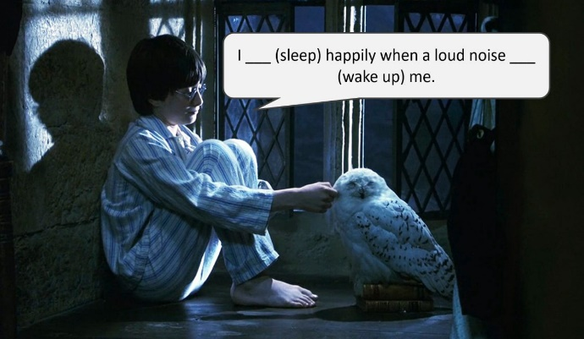
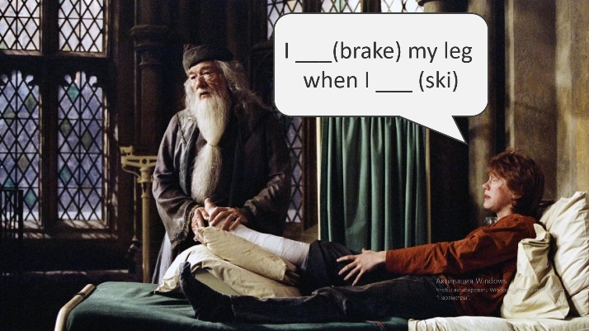
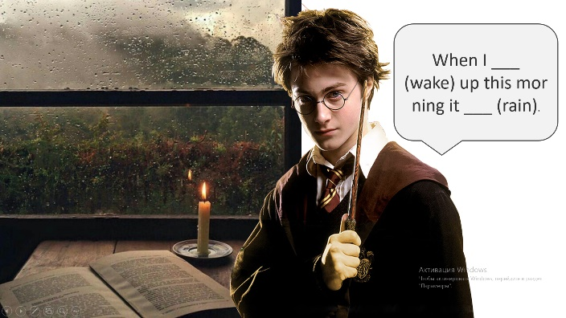
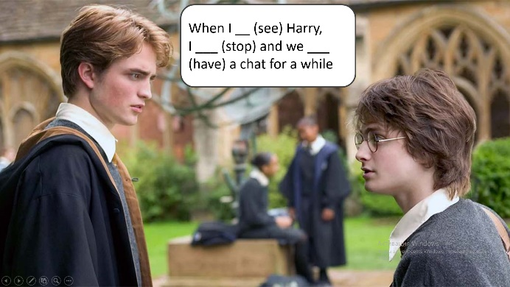
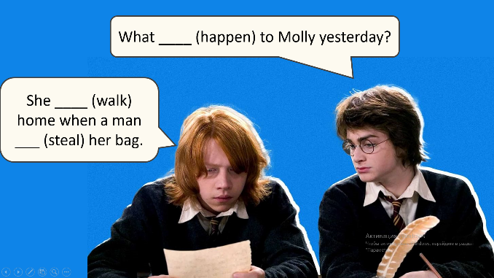
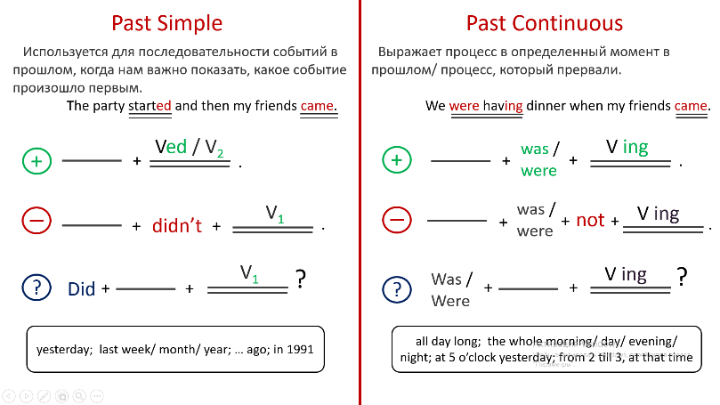
(рис.7)
(рис.6)
(рис.5)
(рис.4)
(рис.3)
(рис.2)
(рис.1)

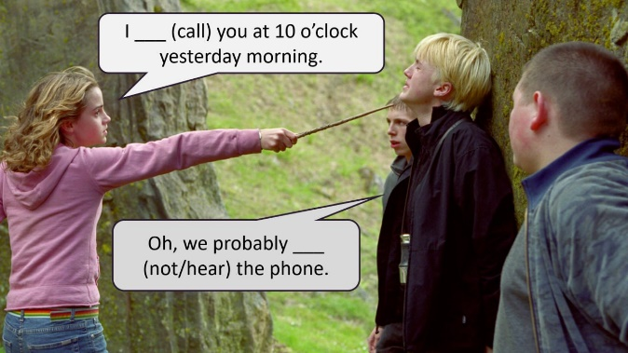
Приложение 2
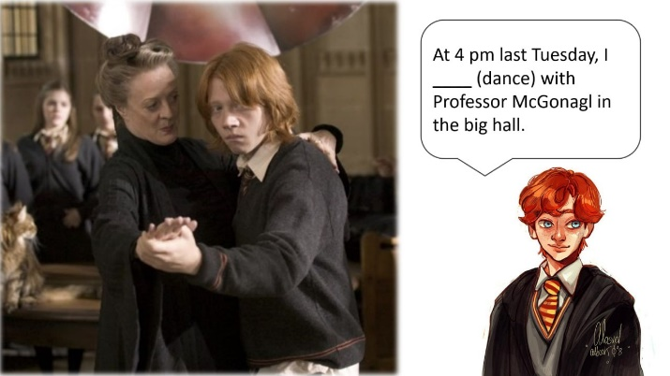
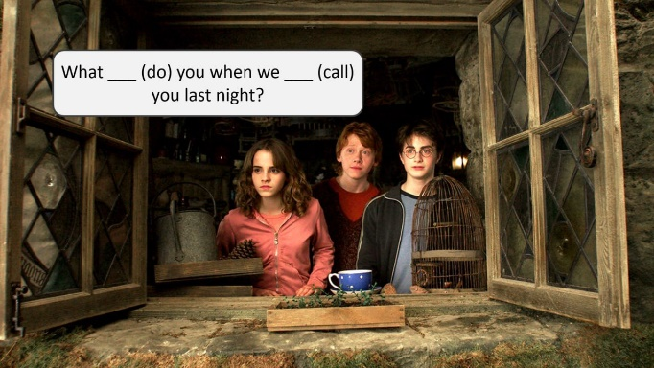
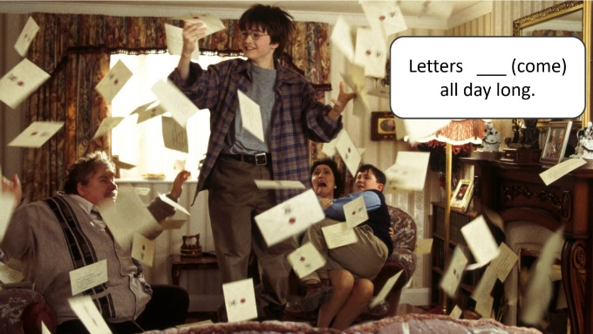
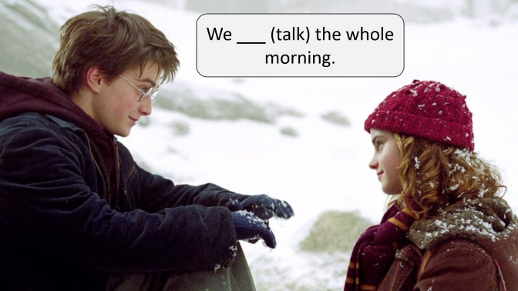
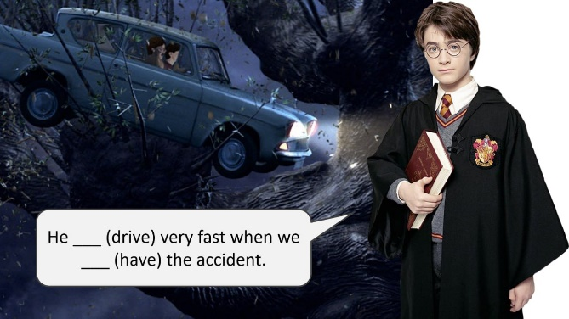
(рис.13)
(рис. 12)
(рис. 11)
(рис.10)
(рис.9)
(рис. 8)

